接收端

WIFI

AP模式

ctp客户端

tcp实时裸流

mssdp

videon

h264解码显示

录像h264

共用一路videobuf

app层实现

发送端

WIFI

STA模式

ctp服务

mssdp

video0

tcp实时裸流

sdk使用说明

发送端：

1. 发送使用STA模式

在wifi_app_task.c中



1. 在app_config.h文件，配置如下（参考开发板配置）



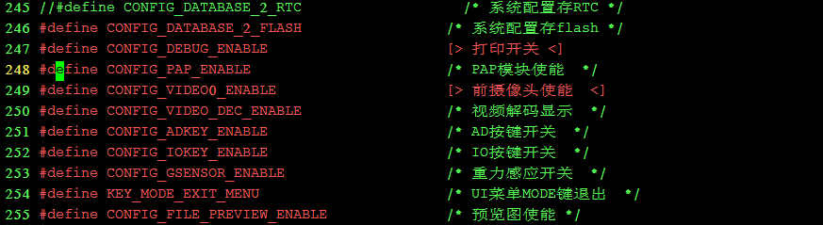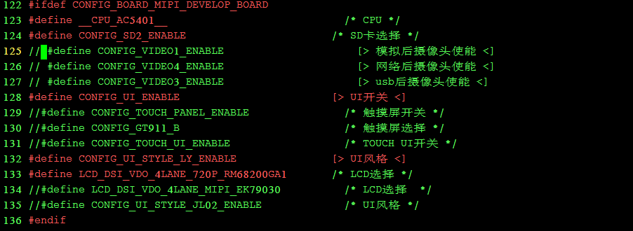

接收端：

1. 接收端使用AP模式



1. 在app_config.h文件，不要CONFIG_VIDEO0_ENABLE，配置CONFIG_VIDEO4_ENABLE和CONFIG_NET_SERVER

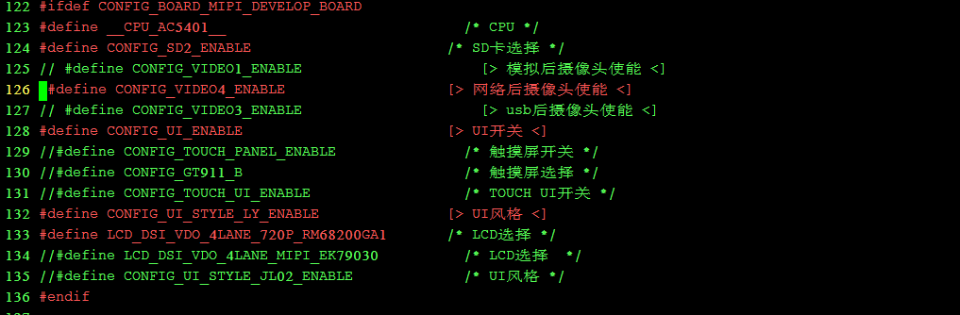





1. 如果接收端使用摄像头0，要求





Stream_type 全部设置1;( 1 设置为jpeg stream 0 设置为H264 stream)

注意：

1. ssid自己设置
2. 发送的源固定了720P
3. 录像和显示是共用一个源的，所以不存在一边显示720P一边录像本地摄像头的1080P，但可以1080P发送源，显示缩放720P，录像1080P(wifi速度不够，选用了720P).
4. 不能本地录像，解码和编码不能同时使用
5. 发送端不处于USB模式
6. 不能启动移动侦测开关和轨道偏移